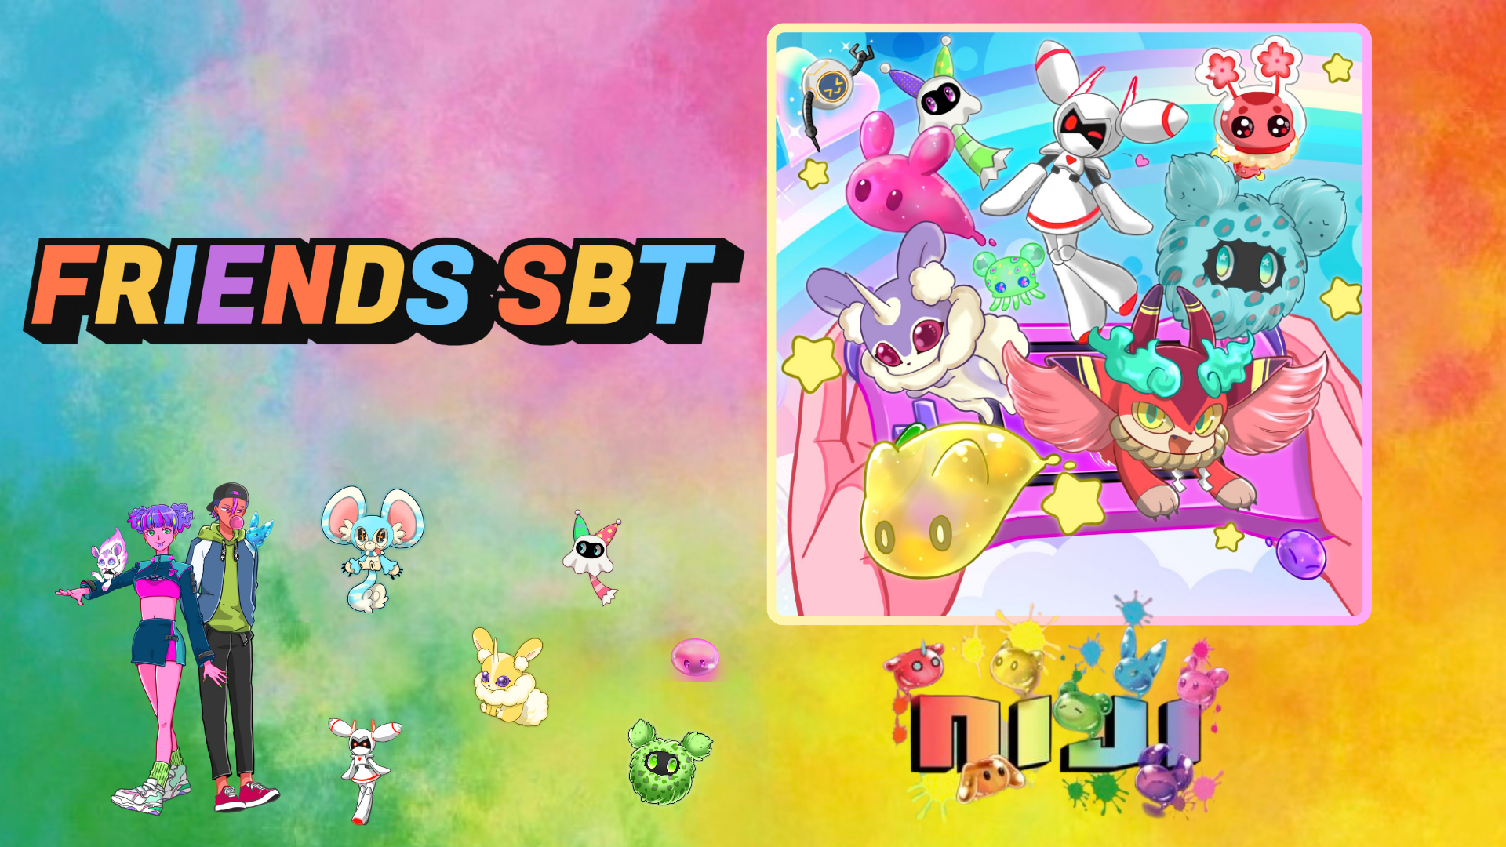

**Lancement de la frappe gratuite de NIJI FRIENDS SBT sur l'application Smart Pocket !**

# Introduction

Bonjour à tous !  
  
Le très attendu FRIENDS SBT du projet populaire "NIJI" de JAPAN DAO est désormais disponible en frappe gratuite sur l'application Smart Pocket ! Ne manquez pas cette occasion unique. Voici les détails du projet NIJI et du processus de frappe gratuite.

# Qu'est-ce que NIJI FRIENDS ?

NIJI FRIENDS est une collection de charmants monstres issus du projet phare "NIJI" de JAPAN DAO.

* Tous les personnages existent en sept variations colorées.
* Chaque personnage possède une personnalité unique.
* Ils expriment une large gamme d'émotions.

# Présentation des créateurs

## Créateur principal : morry (@Morry369)

Connu comme le "magicien des couleurs", morry est un artiste capable de créer des œuvres allant du rétro au moderne, jusqu'au pop futuriste. Il a dirigé avec succès la première collection générative du projet NIJI.



## Designer des personnages : Hakumai Okome (@okometsubu_NFT)

Hakumai Okome est connu pour être le créateur des monstres FRIENDS, combinant originalité et nostalgie. Ses designs détaillés ont séduit de nombreux fans.  
  
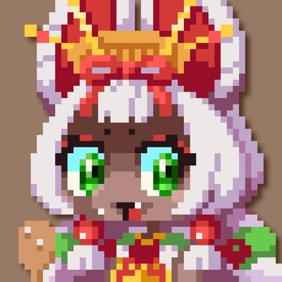

# Comment obtenir un SBT sur l'application Smart Pocket

Une opportunité spéciale de frapper gratuitement un NIJI FRIENDS SBT est désormais disponible sur l'application Smart Pocket. Suivez ces étapes simples pour en obtenir un !

## Étapes à suivre

* Étape 1 : Accéder à l'application
* Lancez l'application Smart Pocket
* Ouvrez l'onglet 'Earn'
* Sélectionnez 'Item'
* Trouvez 'FRIENDS SBT'
* Étape 2 : Commencez la frappe
* Appuyez sur 'Start'
* Appuyez sur 'GET' pour finaliser le processus

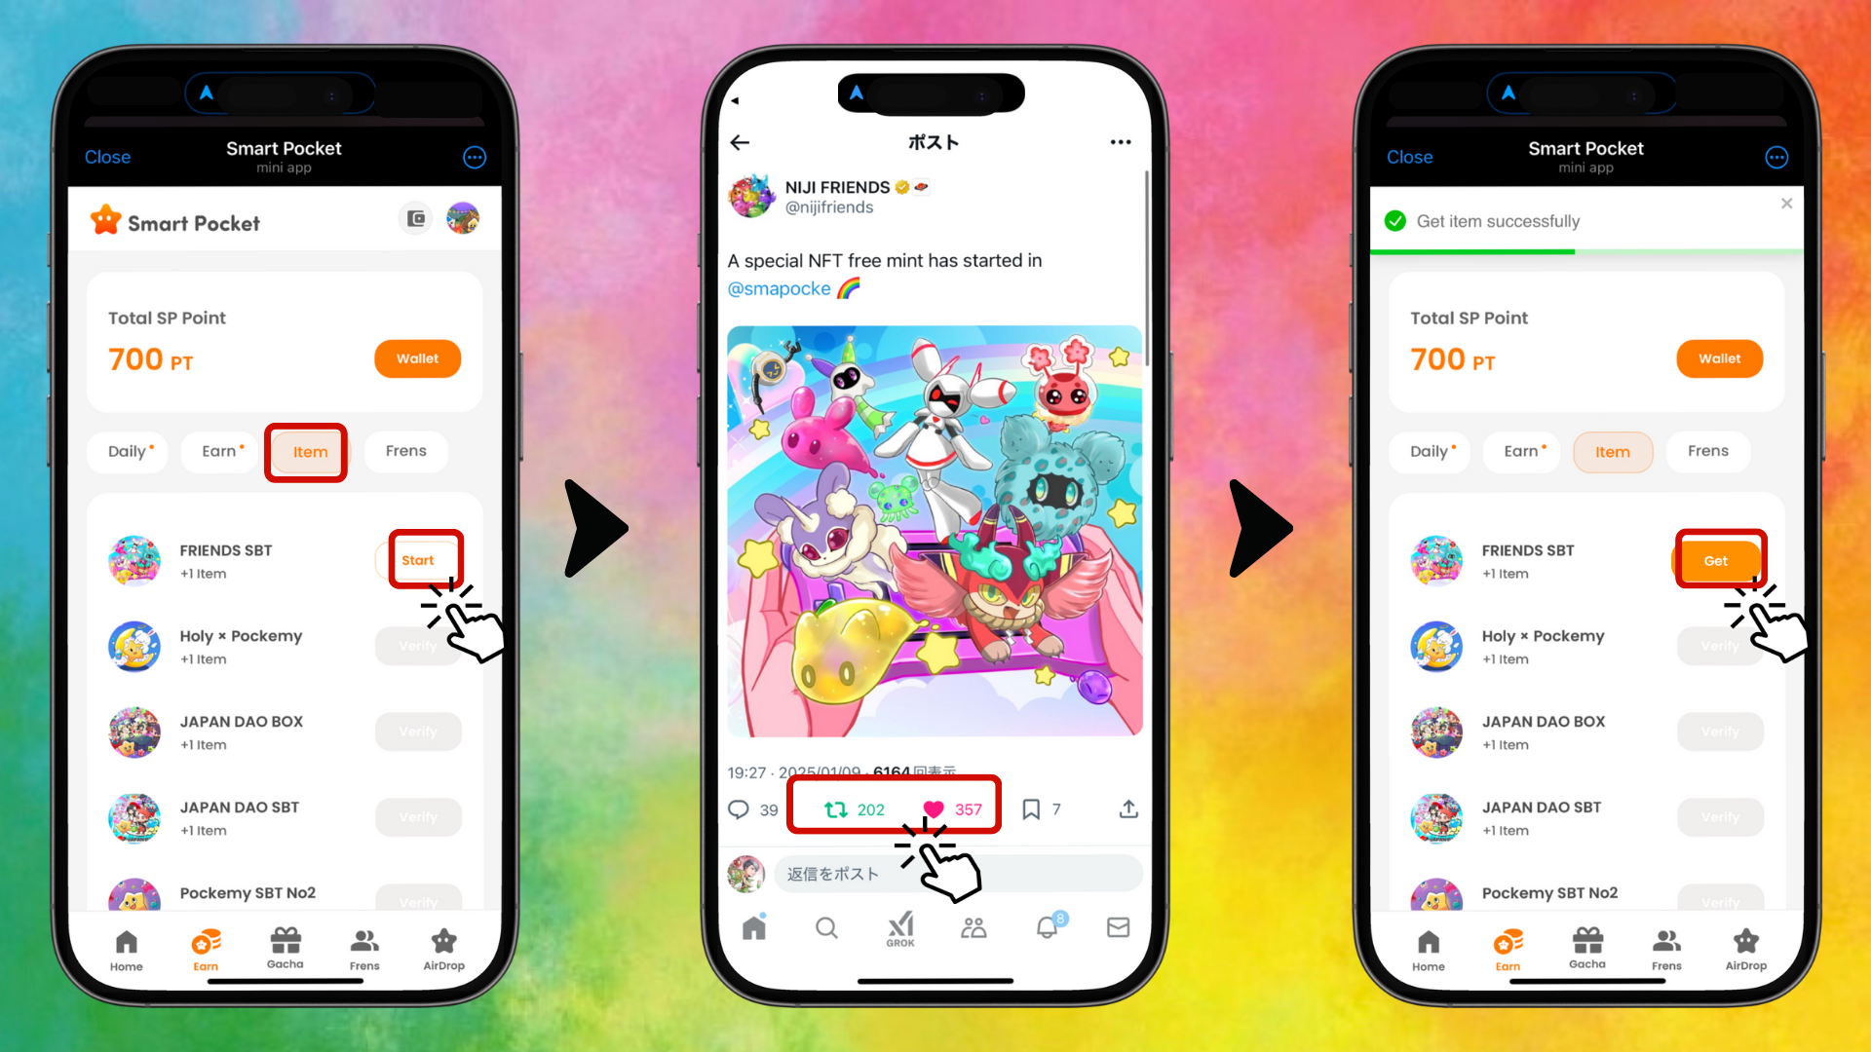

* Étape 3 : Vérifiez votre possession
* Appuyez sur 'Wallet'
* Sélectionnez 'Item'
* Vérifiez le nombre d'éléments que vous possédez

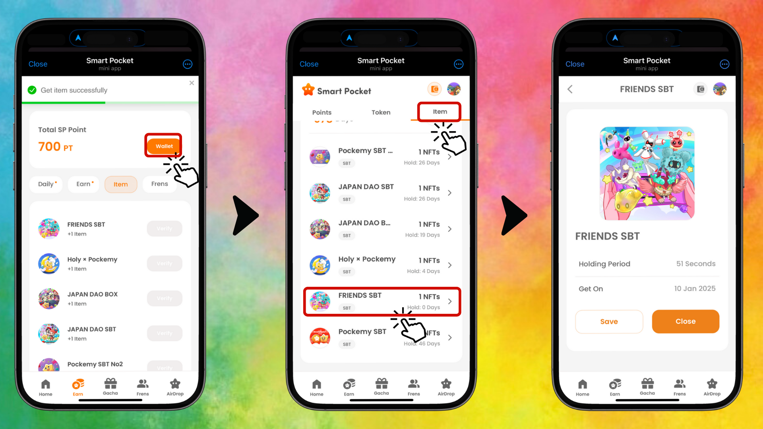

# Pour les nouveaux utilisateurs de l'application Smart Pocket

Si vous êtes nouveau sur l'application Smart Pocket, ne vous inquiétez pas ! Un guide détaillé de configuration et d'utilisation est disponible dans l'article suivant :  
  
https://note.com/japan_dao/n/n41015b5af06a

# En savoir plus sur NIJI

Pour plus d'informations sur le projet NIJI, consultez les articles suivants :  
  
NIJI VOL.1 : La naissance de NIJI  
https://note.com/japan_dao/n/nfbe1df960061  
  
NIJI VOL.2 : Le présent et l'avenir de NIJI  
https://note.com/japan_dao/n/n327ead51d78e

# Conclusion

NIJI FRIENDS SBT offre une occasion unique d'explorer davantage l'univers de JAPAN DAO. Ne manquez pas l'événement de frappe gratuite disponible pour une durée limitée sur l'application Smart Pocket !  
  
Rencontrer ces adorables monstres enrichira sans aucun doute votre expérience Web3.

# Mot de la fin

Nous espérons que cet article vous a été utile. Si vous l'avez apprécié, n'hésitez pas à le partager et à lui attribuer un like pour aider davantage de personnes à découvrir NIJI FRIENDS ! Nous attendons également vos commentaires avec impatience. Ensemble, élargissons l'univers de NIJI FRIENDS ! 😊